Отчет

МБОУ «СОШ №3 с. Серноводское» Серноводского муниципального района

о проведении Всероссийской акции «Урок ГТО».

17 января 2023 года учащиеся 8-10-х классов приняли участие во Всероссийской акции "Урок ГТО".

Цель мероприятия: повышение уровня культуры заботы о здоровье, формирование представления о здоровье человека, как важнейшей жизненной ценности.

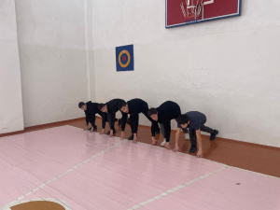

Зам. по ВР Закаева М. Г.